Для заказа доставки работы воспользуйтесь поиском на сайте http://www.mydisser.com/search.html

МІНІСТЕРСТВО ОСВІТИ І НАУКИ, МОЛОДІ ТА СПОРТУ УКРАЇНИ

ДОНЕЦЬКИЙ НАЦІОНАЛЬНИЙ УНІВЕРСИТЕТ ЕКОНОМІКИ І ТОРГІВЛІ

імені МИХАЙЛА ТУГАН-БАРАНОВСЬКОГО

Булгакова Олена Валеріївна

УДК [658.628:641.562]:005.591.1

ОПТИМІЗАЦІЯ АСОРТИМЕНТУ НА РИНКУ
ДИТЯЧОГО ХАРЧУВАННЯ

Спеціальність 08.00.04 – економіка та управління підприємствами
(за видами економічної діяльності)

АВТОРЕФЕРАТ

дисертації на здобуття наукового ступеня
кандидата економічних наук

Донецьк – 2013

Дисертацією є рукопис.

Роботу виконано в Донецькому національному університеті економіки і торгівлі імені Михайла Туган-Барановського Міністерства освіти і науки, молоді та спорту України.

Науковий керівник − | доктор економічних наук, професор  Малигіна Валентина Дмитрівна,  Донецький національний університет економіки  і торгівлі імені Михайла Туган-Барановського, завідувач кафедри товарознавства  і експертизи продовольчих товарів.
Офіційні опоненти: | доктор економічних наук, професор  Павлова Валентина Андріївна,  Дніпропетровський університет імені  Альфреда Нобеля, проректор з науково-педагогічної роботи та організації навчально-виховного процесу, завідувач кафедри товарознавства і торговельного підприємництва;
кандидат економічних наук, професор
Должанський Ігор Зиновійович,
ПВНЗ «Макіївський економіко-гуманітарний інститут», завідувач кафедри економіки підприємства.

Захист відбудеться «22» січня 2013 р. о 14⁰⁰ на засіданні спеціалізованої вченої ради Д.11.055.01 у Донецькому національному університеті економіки і торгівлі імені Михайла Туган-Барановського за адресою: 83050, м. Донецьк, вул. Щорса, 31.

З дисертацією можна ознайомитися у бібліотеці Донецького національного університету економіки і торгівлі імені Михайла Туган-Барановського за адресою: 83017, м. Донецьк, бульвар Шевченка, 30.

Автореферат розісланий «21» грудня 2012 р.

Вчений секретар
спеціалізованої вченої ради О.В. Виноградова

ЗАГАЛЬНА ХАРАКТЕРИСТИКА РОБОТИ

Актуальність теми. Серед найважливіших світових проблем пріоритетне місце посідає стан харчування населення загалом, особливо дитячого, бо від забезпечення гідного харчування залежить зміцнення та збереження здоров’я населення країни, поліпшення демографічної ситуації, що є метою уряду кожної держави та України зокрема. Ініційовані Президентом України у 2010 р. пріоритетні цілі політики реформ націлені на якісно нову модель економіки, яка ґрунтується на гуманізації розвитку, забезпеченні нової якості життя людей, створенні всіх необхідних умов для максимального розкриття її творчого потенціалу, що можливо лише за наявності чітких і якісних, суспільно значущих орієнтирів на майбутнє, а це узгоджується зі змістом визначених у Декларації Тисячоліття ООН Цілей Розвитку Тисячоліття. У контексті завдань гуманістичного розвитку суспільства, зміцнення та розкриття потенціалу нашого людського капіталу урядом України особлива увага приділяється охороні здоров’я, а в цій сфері першочергова турбота – про дітей, матерів та батьків. Перспективність і привабливість розвитку підприємств дитячого харчування в Україні зумовлюються соціальною значущістю та можливостями значного зростання обсягів виробництва й реалізації за рахунок розширення контингенту споживачів та освоєння нових сегментів ринку. Прийнята державою програма економічних реформ із цілою низкою значущих нормативних актів тісно поєднана із завданням розвитку національної інноваційної інфраструктури, одним із механізмів реалізації якої є стратегія розвитку підприємств. Невід’ємною складовою процесу управління підприємством є оптимізація асортименту на ринку дитячого харчування.
Дослідженню питань формування та оптимізації асортименту на ринку харчових продуктів, його впливу на розвиток виробничих і торговельних підприємств присвячено праці таких зарубіжних учених, як Дж. Енджел, Ф. Котлер, Ж.-Ж. Ламбен, Х. Маккей, А. Маслоу, Т. Пітерс, М. Портер, а також вітчизняних і російських: О. Азарян, Г. Азоєв, А. Багієв, Л. Балабанова, В. Герасимчук, Є. Голубков, Л. Дейнеко, М. Долинська, Н. Кубишина, Т. Мостенська, В. Павлова, М. Сичевський, Н. Слободян, О. Сологуб, І. Соловйов, А. Старостіна, О. Шубін, І. Черноруцький. Методологічні, теоретичні аспекти та методичний інструментарій формування асортименту на ринку продуктів дитячого харчування фрагментарно розглянуто вітчизняними науковцями, такими як І. Должанський, Т. Говорушко, О. Медведенко, Я. Юрик, О. Яцунь. Однак існуючі розробки здебільшого стосуються організаційно-технічних заходів щодо формування та стратегічного розвитку асортименту і не враховують персоніфікацію потреб на рівні «дитина-мати». Водночас не дістали належного висвітлення питання системного формування асортименту, виходячи з вікових та соціальних категорій дитини, що відображають проблему як частину загального розвитку суб’єктів споживання. Недостатньо розроблено та обґрунтовано підходи до взаємозв’язку асортименту на триангулярному рівні – виробник, імпортер, торгівля.
Важливість і необхідність удосконалення методологічних, теоретичних, методичних і прикладних економіко-соціальних аспектів формування асортименту суб’єктів ринку дитячого харчування зумовлюють актуальність теми дисертаційної роботи, логіку її побудови, цільову спрямованість, завдання та напрями дослідження.
Зв'язок роботи з науковими програмами, планами, темами. Дисертаційну роботу виконано відповідно до комплексного плану науково-дослідних робіт Донецького національного університету економіки і торгівлі імені Михайла Туган-Барановського: “Наукові основи формування і зберігання якості й безпеки продовольчої сировини і харчових продуктів” (2007-2008 рр., 0108U009386); “Проблеми якості харчових продуктів та безпеки харчування в умовах соціально-екологічних ризиків” (2006-2007 рр., 0109U00237); “Забезпечення якості й безпеки продуктів харчування у контексті вимог світового ринку” (2009-2011 рр., 0111U007754); госпдоговірними НДР “Удосконалення асортиментної політики ТОВ торговельного комплексу “Дельта»; “Удосконалення технології зберігання продуктів спеціального призначення в умовах малого підприємства» (розроблено рекомендації щодо вдосконалення технології зберігання продуктів спеціального призначення); “Науково-методичні рекомендації щодо управління ланцюгом постачання продукції з урахуванням потреб споживачів” (розроблено наукові підходи до формування схеми управління ланцюгом постачання продукції); “Науково-методичні рекомендації щодо вдосконалення стратегії товарної політики підприємства” (розроблено алгоритм оптимізації асортименту роздрібного підприємства із застосуванням категорійного менеджменту); “Інноваційні підходи до розробки і впровадження у виробництво харчових продуктів тваринного походження” (удосконалено алгоритм оптимізації виробничого асортименту за структурно-логічною послідовністю, що ґрунтується на вимогах її ефективності як найбільш дієвому цільовому критерії).
Мета і завдання дослідження. Мета дослідження полягає в розробці науково-методичних засад оптимізації асортименту продуктів дитячого харчування в умовах сучасного ринку. Для досягнення мети поставлено та вирішено такі завдання:
визначити організаційні основи формування асортименту продуктів дитячого харчування;
дослідити сучасні методи аналізу асортименту та його оптимізації;
визначити особливості формування асортименту продукції дитячого харчування на рівні виробничих і торговельних підприємств;
здійснити моніторинг внутрішнього і зовнішнього середовища підприємств на ринку продуктів дитячого харчування;
проаналізувати виробничо-торговельний асортимент продуктів дитячого харчування з використанням методів споживчої оцінки, методів економічного та матричного аналізу;
оцінити виробничо-технологічні й економічні передумови розширення асортименту і задоволення потреб споживачів продуктів дитячого харчування;
обґрунтувати оптимізаційні підходи до управління асортиментом продуктів дитячого харчування;
визначити шляхи оптимізації асортименту продуктів дитячого харчування на засадах категорійного менеджменту;
розробити модель оптимізації асортименту продуктів дитячого харчування.
Об'єктом дослідження виступає процес оптимізації асортименту продуктів дитячого харчування як необхідна складова розвитку підприємства.
Предметом дослідження є науково-методичні засади оптимізації асортименту продуктів дитячого харчування в умовах підприємства.
Методи дослідження. У процесі дослідження використано загальноекономічні, статистичні й економіко-математичні методи, зокрема: логічного аналізу (при дослідженні наукових літературних джерел і побудові моделей розвитку ринку продуктів дитячого харчування); діалектичного, комплексного системного підходу (при дослідженні науково-методичної бази); аналітичний (при вирішенні проблем сегментації та матричного аналізу асортименту); економіко-математичні методи екстраполяції (при прогнозуванні розвитку асортименту і чинників, що впливають на оптимізацію асортименту); моделювання, кореляційно-регресійного аналізу (при прогнозуванні розвитку всіх основних характеристик асортименту й описі взаємозв'язку між ними); стратегічний (при формуванні стратегічного розвитку асортименту); експериментальні методи і методи споживчих переваг (при аналізі рівня якості та безпеки продуктів дитячого харчування); опитування (при опитуванні респондентів); портфельного і матричного аналізу (при аналізі асортименту продуктів дитячого харчування); метод Home-test (при розробці гедонічної шкали); рівномірної оптимізації при розрахунку коефіцієнта вагомості, аналізу ієрархій, згортання критеріїв, рівномірної оптимізації, справедливого компромісу (при формуванні оптимального асортименту компанії-виробника дитячого харчування); метод Сааті (при підтвердженні адекватності синтезу одержаних результатів оптимізації).
Інформаційну базу дослідження становлять законодавчі та нормативні документи, які є регулятивними для господарської діяльності підприємств торгівлі, фінансова та статистична звітність, ресурси мережі Інтернет, а також результати аналізу діяльності торговельних підприємств м. Донецька і Донецької області та анкетувань споживачів.
Наукова новизна одержаних результатів полягає у вдосконаленні науково-методичних засад оптимізації асортименту на ринку дитячого харчування. Наукову новизну дисертаційної роботи визначають такі результати:
удосконалено:
науково-методологічний підхід до виділення асортиментних категорій продуктів дитячого харчування, який на відміну від існуючих передбачає акмеологічне відображення асортименту дитячого харчування на засадах категорійного менеджменту (адаптація-введення-нарощування-перехід); урахування інтрагенної активності особистості як основи систематизації асортименту для цільових сегментів споживачів (“основний раціон”, “персоніфіковане харчування”, “додаткова турбота”, “вирішення проблеми”), на підставі цього критерій харчового навантаження покладено в основу розробки моделі оптимізації асортименту на ринку дитячого харчування;
науково-методичні засади АВС-аналізу асортименту продуктів дитячого харчування, в якому на відміну від існуючого (групування товарів за показниками прибутковості та частоти продажу) розроблено і запропоновано метод розрахунку синтезованого показника рейтингу позиції та інтервалів градації їх значень; встановлено і визначено межі знаходження позиції продукту певної групи у загальній матриці асортименту, що сприятиме підвищенню ефективності використання інструментарію існуючих методів аналізу;
науково-методичний інструментарій аналізу асортименту шляхом використання аналітичної оцінки й оцінки прийнятності, що дозволяє виділити найсуттєвіші маркетингові підходи до формування асортименту продуктів для харчування дітей і його оптимізації на ринку України, завдяки чому побудовано модель ідеального продукту дитячого харчування;
дістали подальшого розвитку:
визначення сутності поняття “товарний асортимент”, який запропоновано розглядати як товар-мікс на рівні сукупності всіх асортиментних груп товарів і товарних одиниць, пропонованих цільовим сегментам споживачів конкретним підприємством (продавцем); на підставі цього виділено визначальні критеріальні ознаки в категорійному менеджменті, що в подальшому може бути використано при виборі стратегії оптимізації асортименту на ринку дитячого харчування;
науково-методичний підхід до організації процесу розробки оптимального асортименту, який доповнено етапом аналізу зовнішнього середовища і врахуванням 13 основних критеріальних ознак, що дозволяє об’єктивно визначити ендо- і екзообмеження (або стимули) формування асортиментну на ринку продуктів дитячого харчування і створити підґрунтя для його оптимізації;
концептуальний підхід до моделювання поведінки споживачів, що на відміну від існуючого полягає в розробці багаторівневої моделі споживчих властивостей продуктів дитячого харчування на рівні потреб матері, де враховано і потреби, і психологічні чинники (модель являє собою лабіринт, розподілений на 5 секторів і 4 рівні за виділеними ознаками), використання якої дозволяє знівелювати рівень суб’єктивізму і, виходячи із характеристик цільових сегментів споживачів, забезпечити геденічну об’єктивність при оптимізації асортименту продуктів дитячого харчування;
теоретичні засади стратегічного аналізу, сутність якого полягає у використанні методів моделювання на основі розробки та апробації показника використання активності товарних позицій у двох аспектах: без урахування товарних груп в асортименті дитячого харчування і з акцентом на активність товарної групи у структурі асортиментних категорій продуктів, що сприятиме гармонізації виробничого і торговельного асортименту.
Практичне значення одержаних результатів визначається комплексом розроблених рекомендацій, які можуть використовуватись як модель оптимізації асортименту на ринку дитячого харчування. Практичне значення мають такі розробки, а саме: теоретичні та методологічні положення дисертаційної роботи доведено до рівня конкретних розробок і рекомендацій щодо оптимізації асортименту продуктів дитячого харчування; науково обґрунтовано підвищення ефективності прийняття управлінських рішень на рівні виробників і роздрібних підприємств; удосконалено методики здійснення гармонізації та оптимізації асортименту продуктів дитячого харчування. Практичну значущість мають розроблені автором рекомендації щодо оптимізації асортименту підприємств-виробників та підприємств роздрібної торгівлі, які працюють на ринку продуктів дитячого харчування України.
Основні висновки та рекомендації, які містяться в дисертаційній роботі, знайшли практичну реалізацію в діяльності підприємств харчової промисловості й торгівлі: ТОВ “Ефект маркетинг” (акт № від 15.06.2012 р.), ТОВ Південно-Східний інститут “Консалт експерт” (акт від 20.04.2012 р.); Інспекція з питань захисту прав споживачів (довідка № 01/17-159 від 27.10.2012 р.); ДП “Центр стандартизації, метрології та сертифікації” (довідка № 210/26 від 20.10.2012 р.); Української асоціації споживачів, Донецького обласного товариства споживачів (довідка від 20.09.2012 р.); ПП “Торговий дім Донбасу” (довідка про впровадження від 10.06.2012 р.); ТОВ “Донснабзбут” (довідка від 28.08.2012 р.).
Матеріали дослідження використовуються в навчальному процесі Донецького національного університету економіки і торгівлі імені Михайла Туган-Барановського при вивченні дисциплін: “Товарознавчі аспекти маркетингу”, “Стандартизація, метрологія та управління якістю”, (довідка № 12.46/634 від 20.09.2012р.).
Особистий внесок здобувача. Дисертаційна робота є результатом самостійних наукових досліджень автора. Теоретичні розробки, обґрунтування, висновки та пропозиції, що містяться в дисертації, одержано автором самостійно на основі всебічного вивчення методів оптимізації асортименту на ринку дитячого харчування та розробки методичних і практичних рекомендацій.
Апробація результатів дисертації. Основні положення дисертаційної роботи доповідалися і були схвалені на науково-практичних конференціях різного рівня, а саме міжнародних: “Управление торговлей: теория, практика, инновации” (м. Москва, 2008 р.); “Приоритеты и научное обеспечение реализации государственной политики здорового питания в России” (м. Орел, 2009 р.); “Маркетинг-Дайджест” (м. Донецьк 2011 р.); “Маркетинг на міжнародних ринках товарів і послуг: глобальні аспекти” (Україна-Словаччина, 2011 р.); “Україна: Схід-Захід – проблеми сталого розвитку” (м. Донецьк, 2011 р.); «Товарознавство і торгівля в умовах глобалізації економіки: проблеми та досвід” (м. Донецьк, 2011 р.); всеукраїнських: “Актуальні питання реформування економіки” (м. Миколаїв, 2011 р.); “ГМО в сировині і продуктах харчування: міфи і реальність” (м. Донецьк, 2011 р.); Конференція з питань безпеки харчування (м. Київ, 2012 р.).
Публікації. За темою дисертаційної роботи опубліковано 20 наукових праць загальним обсягом 5,45 д.а., з яких особисто автору належить 3,31 д.а.; у тому числі: 6 статей обсягом 3,52 д.а. у наукових фахових виданнях.
Структура дисертації. Дисертація складається із вступу, трьох розділів, висновків, списку використаних джерел (212 найменувань на 14 стор.) і 12 додатків (на 15 стор.), містить 37 таблиць і 63 рисунки. Повний обсяг роботи становить 172 стор.

ОСНОВНИЙ ЗМІСТ ДИСЕРТАЦІЇ

У вступі обґрунтовано актуальність і важливість теми дисертаційної роботи, викладено зв’язки з науковими програмами, темами, визначено мету і завдання, об’єкт, предмет та методи дослідження, розкрито наукову новизну, практичне значення, рівень апробації одержаних результатів.
У першому розділі «Науково-теоретичні основи формування та оптимізації асортименту підприємства» узагальнено та проаналізовано теоретичні дослідження асортиментної політики як складової комплексу маркетингу, її сутності, змісту, основних чинників та особливостей. Сприйняття асортименту як частини комплексу маркетингу дозволяє констатувати, що в даний час не вироблено єдиного загального погляду на зміст понять, пов’язаних з асортиментом, відсутня цілісна концепція формування асортиментної політики в умовах України, що враховує необхідність підтримки економічної стабільності вітчизняних підприємств. Основу всієї сукупності термінів, пов’язаних з асортиментом, становить визначення асортиментної одиниці. З метою систематизації та оптимізації асортименту виділено ознаки та проведено його класифікацію (рис.1). Такий класифікаційний підхід має науково-практичне значення, оскільки обумовлює можливість вибору стратегії формування та оптимізації, що враховує максимальну кількість ознак.
Встановлено, що у розповсюджених сучасних методах оптимізації асортименту (споживчих переваг, економічного і портфельного аналізу з їх власними перевагами і недоліками) не враховується система показників оцінки ефективності оптимізації асортименту на ринку дитячого харчування, а саме: показники споживчої цінності; конкурентоспроможності; відповідності внутрішнім можливостям підприємств з виробництва і реалізації дитячого харчування; рівень якості та безпечності об’єктів; трофологічні особливості розвитку суб’єктів даного ринку, що дозволило, ґрунтуючись на необхідності дотримання правил здорового харчування, адаптації та соціального розвитку дитини, розширити діапазон основних принципів, на яких базується асортимент, за рахунок введення принципів акмеології (а це впливає на узгодження харчового раціону із психологією розвитку дитини і здатне забезпечити досягнення “акме” дитини у майбутньому) й інтрагенної активності, що сприятиме високому рівню

Показник ступеня задоволеності споживачів сформованим асортиментом

Кількість зафіксованих порушень якості та безпечності
Ефективність роботи підприємства

Екологічна безпека

Соціально-етична відповідальність

Ефективна діяльність підприємства
Цільові орієнтири оптимізації асортименту продуктів дитячого харчування

Споживча цінність асортименту
Безпечність асортименту

Економічний стан підприємства

Показники ефективності оптимізації асортименту

Темп зростання товарообороту;
коефіцієнт розширення / поглиблення асортименту;
повнота асортименту;
стабільність широти і глибини асортименту;
коефіцієнт оновлення асортименту;
гармонійність асортименту;
питома вага товарів відомих виробників, товарів із високим рейтингом споживчих переваг

Частка продуктів, вироблених в екологічно безпечних районах;
частка продуктів дитячого харчування, що мають сертифікати ХАССП та ІSО 22000;
частка продуктів ДХ, що мають сертифікати системи УкрСЕПРО;
частка товарних позицій продуктів дитячого харчування лікувально-профілактичного призначення;
частка продуктів для харчування дітей з особливими потребами;
наявність постійних постачальників

Рентабельність товарного асортименту – збалансованість асортименту з точки зору цілей підприємства в цілому;
ефективність використання ресурсного потенціалу підприємства (матеріального, обігового, трудового);
показники економічної привабливості товарної позиції: коефіцієнт вкладу на покриття, операційний важіль, точка беззбитковості, запас фінансової міцності);
питома вага товарних груп із високим рейтингом забезпеченості поставками;
конкурентоспроможність асортименту;
кількість конкурентних переваг, пов’язаних із асортиментною пропозицією;
рівень маркетингової та сервісної підтримки

6

Індикатори ефективності оптимізації асортименту

Рис. 1. Система показників оцінки ефективності оптимізації асортименту за методом потрійного результату

мотиваційного включення суб’єктів та постійному стимулюванню попиту.
Виявлено, що процес розробки оптимального асортименту можна розділити на три основні частини: внутрішній аналіз, зовнішній аналіз, вибір стратегії оптимізації (рис. 2). Оптимальний асортимент не є статичним і потребує постійного контролю та моніторингу, тому його доцільно розглядати як цілеспрямований рух: традиційний→оптимальний→поточно-раціональний→наявний асортимент.

Традиційний асортимент
Цільова спрямованість підприємства

Задоволення потреб споживачів
Ефективність підприємства

Аналіз асортименту на підприємстві
Методи виявлення споживчих переваг
Методи економічного аналізу
Методи портфельного аналізу
Узагальнення результатів
Зовнішній аналіз
Аналіз зовнішнього середовища:
SWOT-, QUEST-, GAF-аналіз
Аналіз споживачів:
сегментація, опитування
Аналіз виробничого асортименту: комплексний метод, експертний аналіз
Вивчення системи розподілу товарів:
метод аналізу та планування руху і збуту
Формування і використання цін, знижок, кредитів
Прогнозування ринку:
QUEST-аналіз; кореляційно-регресійний аналіз

Зіставлення результатів аналізу. Виявлення можливостей

Вибір асортиментної стратегії оптимізації

ОПТИМАЛЬНИЙ АСОРТИМЕНТ
Контроль і моніторинг

Рис. 2. Процес оптимізації асортименту продуктів дитячого харчування

Такий рух іде по спіралі та вказує на безкінечність процесу оптимізації асортименту, а запропонований підхід повністю відповідає існуючому в системі менеджменту якості циклу Демінга PDCA, що підвищує наукову достовірність і практичну значущість проведених досліджень.
Виходячи з існуючих теоретичних положень управління асортиментом на рівні підприємств, де як основні напрями систематизації чинників із позицій основних економічних суб’єктів розглядаються можливості та вимоги споживачів, виробників і постачальників, на обраному сегменті ринку продуктів дитячого харчування доцільно виокремити такі: економічний статус батьків, виробничо-логістичний потенціал підприємств галузі; рівень конкурентоспроможності та ресурсний потенціал підприємства, що працює на ринку дитячого харчування.
Використання системного підходу дозволяє забезпечити найбільш повну цільову спрямованість товарного асортименту.
У другому розділі «Особливості виробництва і споживання продукції дитячого харчування» наведено результати моніторингу ринку продуктів дитячого харчування, визначено цільові сегменти та обґрунтовано систему показників оцінки асортименту; проведено аналіз асортименту виробничих підприємств та підприємств роздрібної торгівлі, розроблено методичні підходи до оцінки його оптимальності та конкурентоспроможності, що дозволило розробити синтезований показник рейтингу товарної позиції в структурі асортименту продуктів дитячого харчування з визначенням відповідності потребам споживачів та ресурсному потенціалу підприємств.
Динаміка основних показників, що впливають на формування асортименту підприємств на ринку продуктів дитячого харчування України дає підстави стверджувати, що для України характерна тенденція зниження не тільки загальної кількості дітей віком до 14 років, а і її частка в загальній чисельності населення. Зменшення кількості домогосподарств без дітей в Україні (у 1991 р. їх налічувалося 55,8%, а в 2010 – 62,2%) і загальне скорочення чисельності дітей у сім’ях, зміна віку матері вбік збільшення, загальна тенденція до зміни рівня доходів в Україні, зростання частки дітей, які вигодовуються продуктами дитячого харчування або переведені на штучне годування суттєво вплинули на формування асортименту і збільшення ємності ринку дитячого харчування. Безперечно, ринок дитячого харчування є стабільним і привабливим, але простежується тенденція до зростання захворюваності дітей, що є дає підстави для прогнозування збільшення сегменту продуктів лікувально-профілактичного призначення і перспективи розширення асортименту таких важливих категорій продуктів, як “персоніфіковане харчування” і “додаткова турбота”.
Дослідженнями виробничо-торговельного асортименту продуктів дитячого харчування, виконаного з використанням методів споживчої оцінки, економічного та матричного аналізу обґрунтовано потребу в продуктах дитячого харчування для дітей віком від народження до 18 років (за даними Інституту педіатрії, акушерства та гінекології Академії медичних наук України, вітчизняний ринок дитячих харчових продуктів майже на 80% складається з імпортних товарів); виявлено причини досить вузького асортименту українських продуктів дитячого харчування на внутрішньому ринку (застаріла матеріально-технічна база, відсутність власної сировинної і наукової бази підприємства і логістично побудованої системи просування; використання технологічних розробок зарубіжних виробників) і встановлено український ринок дитячого харчування перебуває майже на початковому етапі свого розвитку і тому має перспективу до зростання. Визначення позицій підприємств-імпортерів дитячого харчування (сильні лідери: “Nestle” – 19%; “Bristol-Myers” – 15; “Abbott Laboratories” – 11; “Novartis” – 8; “Numico” – 7; “Heinz” – 6; “Wyeth” – 4; “Daone” – 3; інші – 27%) й українських виробників (ВАТ “Балтський молочно-консервний завод дитячого харчування”, ВАТ “Хорольський молочно-консервний комбінат дитячого харчування”, ВАТ “Одеський консервний завод дитячого харчування”), рівня конкуренції та кількісного насичення асортименту ринку дитячого харчування з констатацією жорсткої конкуренції в сегменті категорії “основний раціон” дозволяє наголосити на перспективності актуалізації категорій “персоніфіковане харчування” і “додаткова турбота” та активізації їх розвитку, а також сформувати рекомендації вітчизняним підприємствам дитячого харчування щодо їх подальшого розвитку.
У дисертаційній роботі з’ясовано виробничі можливості підприємств дитячого харчування і доведено, що формування асортиментної структури продуктів дитячого харчування на 77,9% складається із товарів транснаціональних корпорацій, і лише швидкопсувна продукція на 98,2% забезпечена вітчизняним виробництвом.
Дослідженням зовнішнього середовища підприємств-виробників за результатами SWOT-аналізу встановлено провідну роль великих підприємств-імпортерів дитячого харчування, а саме: транснаціональних корпорацій “Nestle” (Швейцарія), “Hipp” (Австрія), “Nutricia” (Голландія), “Humana” (Німеччина), “Semper” (Швеція), які мають по 2-3 торговельні марки (це може означати високий рівень соціальної відповідальності й довіри споживачів), що дозволяє споживачу одержати широкий спектр продуктів дитячого харчування високої споживчої цінності. Загальна оцінка продуктів на прикладі сумішей на молочній основі з урахуванням основних чинників споживчої цінності (рис. 3) продемонструвала їх переваги і дозволила визначити для вітчизняних виробників комплекс показників, які впливають на формування асортименту й обсяг товарообороту, і використані як орієнтири при розробці стратегії оптимізації виробничого асортименту.

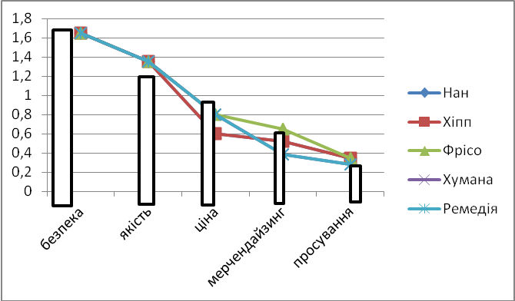
Рис. 3. Модель Розенберга для сумішей на молочній основі

Доведено, що ринок дитячого харчування для вітчизняних виробників є надзвичайно перспективним, хоча в даний час виробництво продуктів дитячого харчування має низьку рентабельність(основна причина - відсутність належної державної програми захисту вітчизняного виробника і дієвої законодавчої бази).
На підставі концептуального підходу до моделювання поведінки споживачів запропоновано багаторівневу модель споживчих властивостей продуктів дитячого харчування, яка ґрунтується на врахованих потребах цільового покупця і відображає сутність потреб у продуктах на рівні матері, адже діти не можуть висловити враження і встановити своє ставлення до характеристик товару (табл. 1, рис.4.).
Таблиця 1
Визначення вагомості споживних характеристик для дітей та батьків
Група показників | Показники споживної цінності | Оцінка сприйняття показників*
Група показників | Показники споживної цінності | Батьки | Діти
Упаковка | Зручність споживання | ☼ | ☺
Упаковка | Зручність тримання | ☻ | ☼
Упаковка | Зручність транспортування | ☼ | ☻
Маркування | Інформативність | ☼ | ☻
Маркування | Виразність | ☻ | ☺
Маркування | Зрозумілість | ☼ | ☺
Зовнішній вигляд і консистенція | Колір | ☺ | ☺
Зовнішній вигляд і консистенція | Однорідність | ☺ | ☼
Зовнішній вигляд і консистенція | Щільність | ☺ | ☺
Смак і запах | Солодкий | ☺ | ☼
Смак і запах | Молочний | ☼ | ☻
Смак і запах | Вершковий | ☺ | ☼
Смак і запах | Кисломолочний | ☼ | ☻
Смак і запах | Гармонійність | ☼ | ☼
Смак і запах | Натуральність | ☼ | ☻
Корисність | Уявлення про значення в харчуванні | ☼ | ☻
Корисність | Насичення | ☼ | ☼
Корисність | Лікувальне значення | ☼ | ☻

*Ставлення до показників позначено таким чином: ☼ – дуже важливі; ☺ – важливі; ☻– неважливі.

У результаті АВС-аналізу асортименту продуктів дитячого харчування виділено 3 зони: зона 1 – мінімальний попит; зона 2 – середній рівень попиту; зона 3 – товари підвищеного попиту (рис. 5).
На підставі комбінування вихідних даних введено критерій синтезованого показника рейтингу позицій у загальній матриці продуктів дитячого харчування (рис. 6).

А - потреби матері
  Б - потреби дитини  В - розвиток відносин  Г - взаємодія з суспільством  Д - патогенна область | 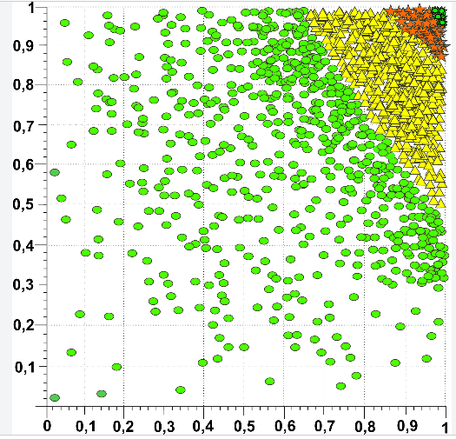  Д ₁  Д ₂  Ч ₁  Ч ₂
Рис. 4. Модель поведінки споживачів | Рис. 5. Асортиментні позиції товару

Продукти дитячого харчування групи С
Продукти дитячого харчування групи А
Продукти дитячого харчування групи В

< 0,58
0,58-0,88
< 0,88

0,00 1,00
0,58 0,88
Рис. 6. Градація значень синтезованого показника рейтингу позиції в загальній матриці продуктів дитячого харчування

Завдяки проведеному портфельному матричному аналізу асортименту продуктів дитячого харчування встановлено:
за результатами виділення асортиментних груп за методом Дібба-Сімкіна – група А – суміші для годування дітей, пюре і соки; група В₁ – гомогенізовані продукти для дитячого харчування; група В₂ – каші для дитячого харчування; група С – товари лікувально-профілактичного значення;
за результатами BCG-аналізу – всі групи продуктів дитячого харчування мають певні темпи зростання обсягу продажів, найбільші темпи зростання мають товари лікувально-профілактичного призначення. Це пов’язано з новизною товарів, їх перебуванням на стадії зростання і зміною менталітету споживачів;
за етапами життєвого циклу майже всі асортиментні групи продуктів дитячого харчування перебувають на етапі зростання. Виняток становлять дитячі товари лікувально-профілактичного призначення на етапі зародження, це означає, що вони мають значні перспективи розвитку в майбутньому.
У третьому розділі «Формування перспективних напрямів оптимізації асортименту дитячого харчування» спрогнозовано розвиток ринку продуктів дитячого харчування в Україні; запропоновано шляхи оптимізації асортименту продуктів дитячого харчування на засадах категорійного менеджменту; розроблено модель оптимізації асортименту на ринку дитячого харчування.
Запропонований алгоритм оптимізації асортименту дитячого харчування з боку виробника (рис. 7) і його використання дозволило в умовах багатофакторної задачі з урахування найвагоміших обмежувачів (табл. 2) обрати оптимальну альтернативу структури асортименту продуктів дитячого харчування. За результатами дослідження чисельність дитячого населення України матиме тенденцію до стабілізації, а за наявності тенденції зростання доходів можна припустити посилення економічної стабільності підприємств, які працюють на ринку продуктів дитячого харчування, і соціальна стабільність споживачів.
Таблиця 2
Варіанти формування оптимального асортименту дитячого харчування
Номер варіанту формування асортименту | Відносні значення
Номер варіанту формування асортименту | обсяг валового при-бутку | обсяг реалі-зації товарів дитячого харчування | загальна част-ка ринку това-рів дитячого харчування | показники рівномірної оптимізації | показник справедли-вого ком-промісу | показник методу згортання критеріїв
1 | 0,66613 | 0,76777751 | 1 | 2,4339 | 0,51144 | 0,80695
2 | 0,41103 | 0,18808185 | 0,77941176 | 1,37852 | 0,06025 | 0,43236
3 | 0 | 0,26675512 | 0 | 0,26676 | 0 | 0,1067
4 | 1 | 1 | 0,55882353 | 2,55882 | 0,55882 | 0,86765
5 | 0,27527 | 0 | 0,29411765 | 0,56939 | 0 | 0,17082

Рис. 7. Оптимізація асортименту дитячого харчування з боку виробника

Використання алгоритму оптимізації виробничого і торговельного асортименту дозволило в умовах багатофакторної задачі з урахуванням найвагоміших обмежувачів обрати оптимальну альтернативу структури асортименту продуктів дитячого харчування і впровадити її в діяльність підприємств роздрібної торгівлі через категорійний менеджмент (рис. 8, 9).
Розрахункові дані підприємств покладено в основу побудови матриці B_{k} попарного порівняння критеріїв оптимізації асортименту дитячого харчування відносно кожного критерію з номером k=1,2…N, N₁ – кількість критеріїв.
де b_{1n}^{k} – результат попарного порівняння i-го та n-го варіантів асортименту дитячого харчування згідно з k-м критерієм; M – кількість варіантів, які оцінюються.
Згідно з вищенаведеним алгоритмом оптимізації виробничого і торговельного асортименту та критеріями оптимізації розраховано матрицю попарного порівняння критеріїв оптимізації асортименту.
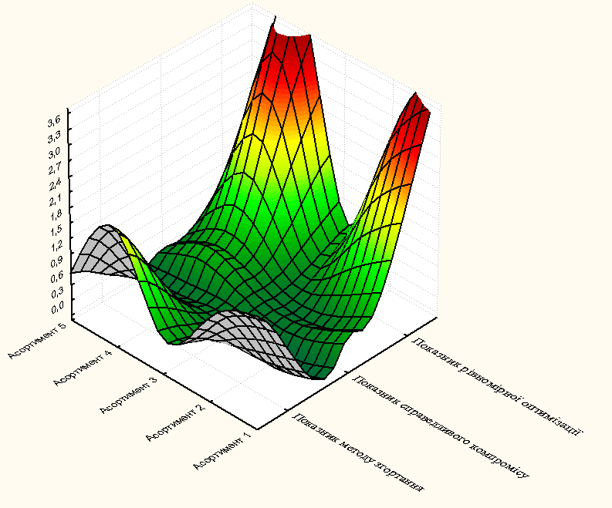 | 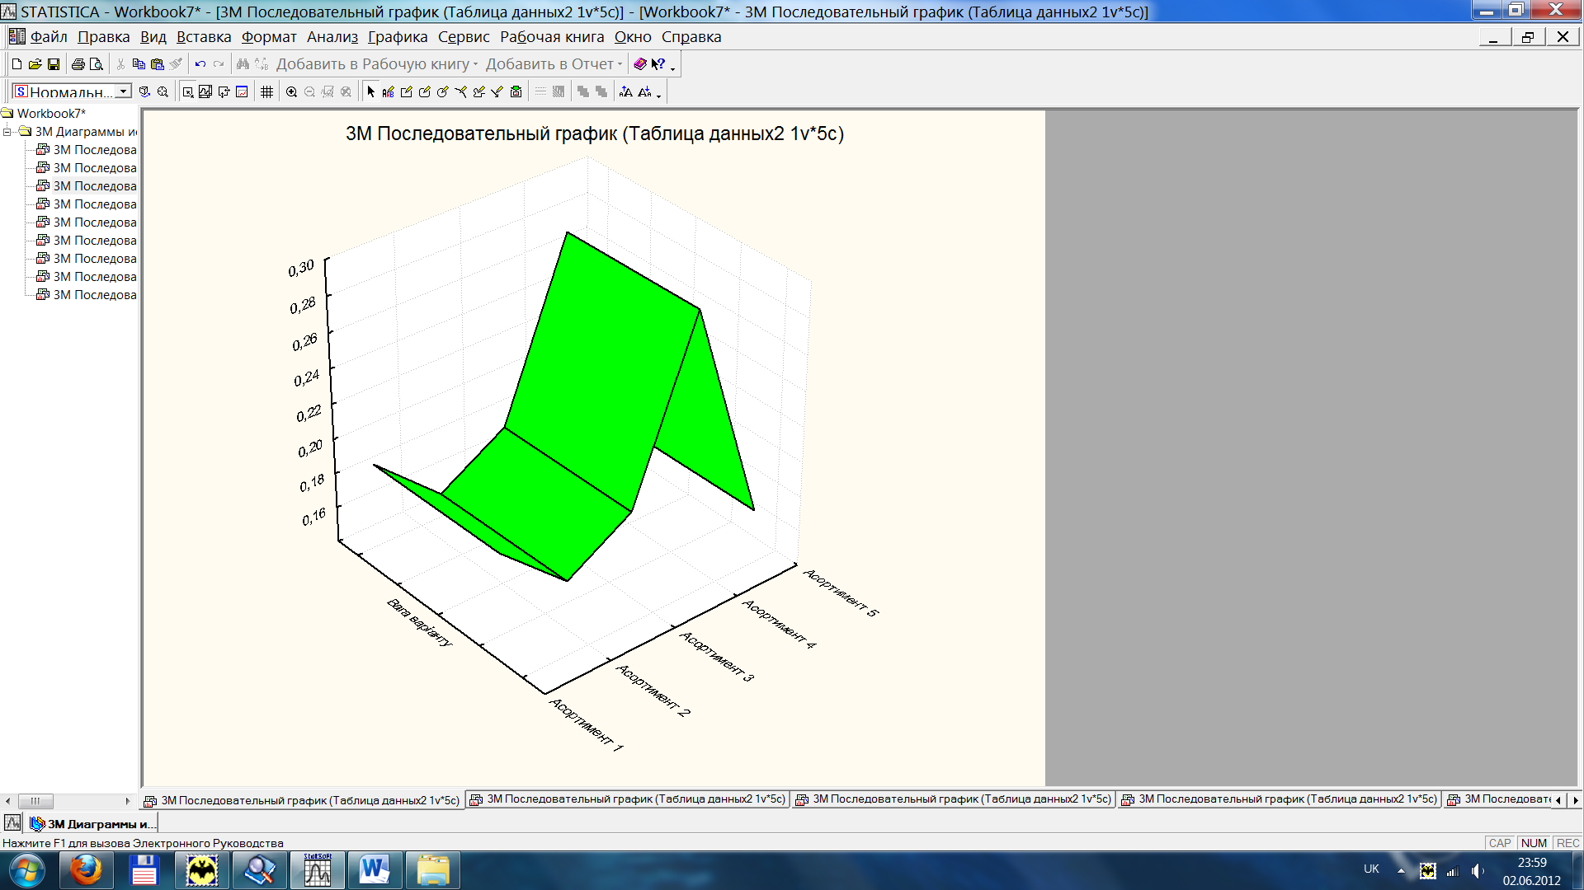
Рис. 8. Послідовна поверхня результуючих показників синтезу методів оптимізації товарного асортименту | Рис. 9. Результати методу аналізу ієрархій з оптимізації асортименту продуктів дитячого харчування для підприємств-виробників
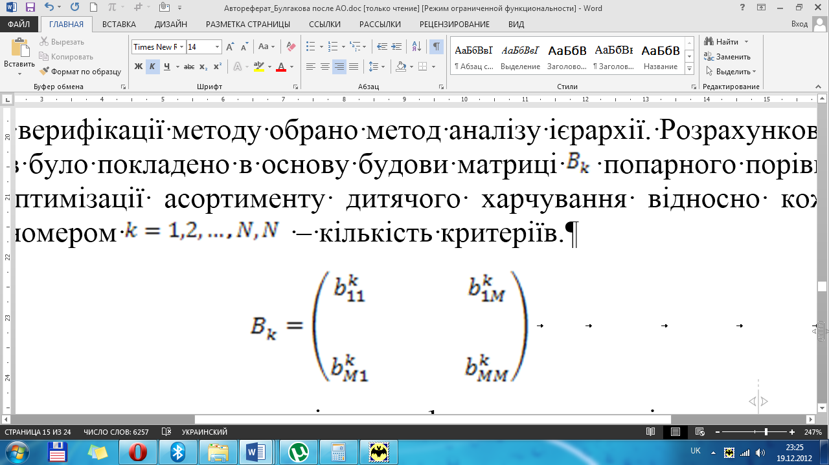
Розрахунок ваги кожного з альтернативних варіантів виробництва асортименту дитячого харчування виконано за таким принципом:
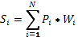
де Si – вага i-ї альтернативи; P_{i} – вага і-го параметру a_{i} критерію оптимізації; Wi – вага i-го критерію оптимізації.
Наведена формула дозволяє одержати вектор
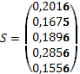
Цей вектор демонструє значущість кожної з альтернатив асортименту виробництва дитячого харчування, розрахованого за методом Сааті. Відповідно до нього найбільш вагомою постає четверта альтернатива – схема виробництва продукції дитячого харчування у відсотковому вираженні дохідної частки продажів.
Метод Сааті підтвердив адекватність синтезу результатів, розрахованих за методами рівномірної оптимізації, згортання критеріїв, справедливого компромісу, що дозволило оптимізувати процес спільного управління між роздрібною мережею і постачальниками.
В основу запропонованої оптимізації асортименту на рівні підприємств роздрібної торгівлі покладено засади акмеологічного відображення асортименту дитячого харчування як основи формування “акме” людини. Основу систематизації асортименту для цільових сегментів споживачів становить показник інтрагенної активності з виділенням 4 категорій продуктів дитячого харчування: “основний раціон”, “додаткова турбота”, “персоніфіковане харчування”, «вирішення проблеми”. Кожна категорія включає певний набір продуктів дитячого харчування, необхідний для здорового харчування дитини. На особливу увагу заслуговують продукти категорій “додаткова турбота” (із заданими властивостями, в тому числі продукти лікувально-профілактичного призначення) і “вирішення проблеми” (формується відповідно від конкретної проблеми – підбір нового продукту, подорож, відсутність харчування під час прогулянки тощо). Сьогодні товари такої категорії відсутні на ринку продуктів дитячого харчування України, тому запропоновано враховувати особливості продуктів даного асортименту, а саме: придбання продуктів, розрахованих на одне споживання; формування наборів із продуктів дитячого харчування і супутніх матеріалів, здатних комплексно вирішити конкретну потребу матері та не потребують пошуку окремих складових у різних точках торговельної зали.
З метою оптимізації асортименту торговельних підприємств за виділеними категоріями здійснено моделювання і визначено активність товарних позицій продуктів дитячого харчування моделей. У моделях відображається активність товарних позицій у структурі категоріального менеджменту без урахування сукупності товарних груп, тобто харчового навантаження. Згідно з аналізом консолідованих значень слід констатувати домінування продуктів “основного раціону” (соки, суміші, каші, гомогенізовані продукти, пюре) у зазначених відсотках асортименту.
Запропонований підхід до оптимізації асортименту є інновацією у відносинах на ринку продуктів дитячого харчування, що обумовлено змінами підходів до формування й оптимізації асортименту продуктів дитячого харчування, в основу яких покладено не механічне представлення наявних асортиментних одиниць, а конкретні потреби кінцевих споживачів товару.

ВИСНОВКИ

У дисертації наведено теоретичне узагальнення та нове вирішення наукового завдання, що полягає в обґрунтуванні теоретико-методичних засад та практичних рекомендацій щодо оптимізації асортименту на ринку дитячого харчування. Основні наукові та практичні результати дослідження полягають у такому.
1. У результаті визначення організаційних основ формування асортименту продуктів дитячого харчування на підставі дослідження сутнісно-змістовних аспектів товарного асортименту виявлено неоднозначність підходів до його трактування, напрямів класифікації, що пов’язано з існуванням певного ототожнення з поняттями, властивими виробничим підприємствам. З урахуванням сучасних парадигм управління, чіткого розуміння базової термінології та підпорядкованості окремих проявів асортименту запропоновано товарний асортимент роздрібного торговельного підприємства розглядати за окремими складовими, що надає можливість визначити економічну, соціальну та екологічну його компоненти.
2. Зважаючи на те, що сучасні методи аналізу асортименту та його оптимізації не дозволяють відобразити систематизацію асортименту для цільових сегментів споживачів, ряд проаналізованих методів доповнено сучасними методами психологічного і матричного аналізу (адаптованими моделями Марковіца і Шарпа, методами аналітичної оцінки й оцінки прийнятності, Home-test), а також сучасними методами моделювання процесу його оптимізації (метод рівномірної оптимізації аналізу ієрархій, згортання критеріїв, рівномірної оптимізації, справедливого компромісу), що надало можливість, ґрунтуючись на методологічному підході до виділення асортиментних категорій продуктів дитячого харчування, використати засади категоріального менеджменту з урахуванням харчового навантаження (адаптація-введення-нарощування-перехід), відобразити асортимент дитячого харчування в акмеологічному контексті та врахувати елементи інтрагенної активності особистості як основи систематизації асортименту для цільових сегментів споживачів.
3. На підставі здійсненої оцінки виробничо-технологічних і економічних передумов формування асортименту продукції дитячого харчування на рівні виробничих і торговельних підприємств і використаних оптимізаційних підходів до управління асортиментом продуктів дитячого харчування обґрунтовано доцільність гармонізації виробничого і торговельного асортименту і запропоновано авторську класифікацію торговельного асортименту продуктів дитячого харчування, а саме: продукти “основного раціону”, “персоніфіковане харчування”, “додаткова турбота”, “вирішення проблеми”, використання якої в діяльності підприємств роздрібної торгівлі сприятиме підвищенню рівня задоволення потреб споживачів продуктів дитячого харчування.
4. У результаті моніторингу внутрішнього і зовнішнього середовища підприємств на ринку продуктів дитячого харчування й аналізу існуючого методичного забезпечення асортименту виділено три групи методів його дослідження (методи встановлення споживчих переваг, методи економічного аналізу і методи матричного аналізу асортиментного портфеля торговельного підприємства). Із застосуванням науково-методичного підходу до оптимізації асортименту продуктів дитячого харчування, який полягає у гармонійному поєднанні асортименту на рівні національних виробників, імпортерів, та підприємств роздрібної торгівлі, визначено найсуттєвіші маркетингові аспекти формування та оптимізації асортименту продуктів для харчування дітей на ринку України. Із використанням інструментарію аналізу асортименту (аналітична оцінка й оцінка прийнятності) побудовано модель ідеального продукту дитячого харчування. При цьому максимальна ефективність досягається не стільки за рахунок оптимізації роботи кожного суб’єкта, скільки за рахунок оптимізації спільної асортиментної стратегії. Виходячи із завдання підприємств, що працюють на ринку харчових продуктів дитячого харчування, а також зовнішніх і внутрішніх факторів, сучасних процесів глобалізації та стрімкої адаптації, запропоновано оптимальний асортиментний ряд продуктів дитячого харчування, який забезпечуватиме повну його відповідність потребам споживачів.
5. Аналіз виробничо-торговельного асортименту продуктів дитячого харчування, виконаний із використанням методів споживчої оцінки, методів економічного та матричного аналізу, свідчить, що український ринок дитячого харчування перебуває майже на початковому етапі свого розвитку і тому має перспективу до зростання. Обґрунтовано потребу в продуктах дитячого харчування для дітей віком від народження до 18 років (за даними Інституту педіатрії, акушерства та гінекології Академії медичних наук України, вітчизняний ринок дитячих харчових продуктів майже на 80% складається з імпортних товарів) і виділено основних зарубіжних “сильних лідерів” ринку дитячого харчування (“Nestle” – 19%; “Bristol-Myers” – 15; “Abbott Laboratories” – 11; “Novartis” – 8; “Numico” – 7; «Heinz” – 6; “Wyeth” – 4; “Daone” – 3%; інші – 27%) і перспективних вітчизняних виробників (ВАТ “Балтський молочно-консервний завод дитячого харчування”, ВАТ “Хорольський молочно-консервний комбінат дитячого харчування”, ВАТ “Одеський консервний завод дитячого харчування”). Встановлено причини досить вузького асортименту українських продуктів дитячого харчування на внутрішньому ринку; сформовано рекомендації вітчизняним підприємствам дитячого харчування щодо їх подальшого розвитку; на підставі SWOT-аналізу підприємств на ринку продуктів дитячого харчування в Україні з’ясовано, що найбільш сильні позиції та перспективи мають транснаціональні підприємства-імпортери дитячого харчування, а найнижчим є рівень конкуренції в сегментах товарів українського виробництва. Виявлено, що кількісно насичений основний асортимент продуктів дитячого харчування сприяє формуванню жорсткої конкуренції в даному сегменті, проблемними залишаються сегменти сумішей для штучного вигодовування дітей з особливими харчовими потребами і продукти лікувально-профілактичного призначення.
6. Визначено виробничо-технологічні й економічні передумови розширення асортименту, пов’язані з недостатніми потужностями, зниженням загальної кількості дітей віком до 14 років, домогосподарств із кількістю 2-3 дітей і більше. У процесі аналізу виробничого і торговельного асортименту продуктів дитячого харчування встановлено, що в Україні всі асортиментні групи продуктів дитячого харчування перебувають на етапі зростання, а найзначніші темпи зростання має сегмент дитячих товарів лікувально-профілактичного призначення, який перебуває на етапі зародження. Обґрунтування змін в асортиментній політиці підприємства, одержане за результатами АВС-аналізу, сприятиме оптимізації асортименту на рівні, достатньому для ефективної реалізації; збільшенню товарообігу; економії коштів, закріплених у товарних запасах; задоволенню потреб споживачів продуктів дитячого харчування і підвищенню ефективності роботи підприємств як виробничого, так і збутового циклу.
7. Дослідження купівельної спроможності на ринку дитячого харчування дозволило обґрунтувати оптимізаційні підходи до управління асортиментом продуктів дитячого харчування і встановити, що середньостатистичним покупцем продуктів дитячого харчування є жінка (у 92 випадках мама) віком 20-29 років із рівнем доходу 840-1200 грн/чол., при цьому явно виділяється різновекторна спрямованість потреб споживачів – від позитивної (піклування про дитину, культура виховання тощо) до патогенної (вибір за престижністю, надмірна любов до дитини і пов’язане із цим надмірне споживання). Однією з особливостей оцінки властивостей та якості продуктів дитячого харчування є те, що сприйняття продукту дорослою людиною та власне кінцевим споживачем (дитиною) може суттєво відрізнятися.
8. Доведено, що при дослідженні шляхів оптимізації асортименту продуктів дитячого харчування доцільне визначення підпорядкованості змісту процесів формування оптимізації та аргументація основних інноваційних підходів до формування асортименту дитячого харчування і використання принципів категорійного менеджменту, що сприятиме активізації переходу від провідної ролі технологічно-товарознавчих чинників до економіко-маркетингових аспектів його формування. Отже, сучасний оптимальний асортимент має будуватися на врахуванні потреб споживача.
9. Із використанням концептуального підходу до моделювання поведінки споживачів розроблено багаторівневу модель споживчих властивостей продуктів дитячого харчування на рівні потреб матері; запропоновано синтезований показник рейтингу позиції в загальній матриці продуктів дитячого харчування і встановлено межі градації значень; визначено оптимальний метод його розрахунку; виділено найсуттєвіші маркетингові підходи до формування асортименту продуктів для харчування дітей і його оптимізації на ринку дитячого харчування України.

СПИСОК ОСНОВНИХ ОПУБЛІКОВАНИХ ПРАЦЬ
ЗА ТЕМОЮ ДИСЕРТАЦІЇ

Статті у наукових фахових виданнях
- Малигіна В.Д. Особливості сучасного ринку дитячого харчування / В.Д. Малигіна, О.В. Булгакова // Актуальні проблеми розвитку економіки України, зб. наук. пр. - Донецьк: ДонДУУ, 2008, - Т. 9. - Серія Економіка, вип. 104. - С. 246-254. Особистий внесок: проведено аналіз сучасного ринку дитячого харчування в Україні – 0,4 д.а.
- Малыгина В.Д. Анализ рынка продуктов детского питания на молочной основе / В.Д. Малыгина, О.В. Булгакова // Економіка харчової промисловості. – 2009. – № 4. – С. 39-46. Особистий внесок: на основі розробленого методу аналізу ринку продуктів дитячого харчування визначено рівень якості та безпеки продуктів дитячого харчування. – 0,22 д.а.
- Булгакова О.В. Процессы формирования и развития рынка продуктов детского питания / О.В. Булгакова // Зб. наук. пр. «Економіка та управління національним господарством». - Донецьк ДонДУУ, 2009. - Т X Серія «Економіка», вип. 141. - С. 70-79.
- Малигіна В.Д. Сучасний стан і стратегічні орієнтири розвитку рибного господарства України / В.Д. Малигіна, І.А. Оносова, О.В. Булгакова // Зб. наукових праць. - Донецьк: ДонДУУ, 2010. - Том Х, серія “Економіка”, вип. 175. – С. 315-327. Особистий внесок: визначено рибного господарства як бази для виробництва сировини для розвитку виробництва харчових продуктів в Україні – 0,3 д.а.
- Булгакова О.В. Сучасні методи оптимізації асортименту підприємства: порівняльний аналіз / О.В. Булгакова // Культура народов Причерноморья. Научный журнал – 2012. –№ 232. – С.154-158.
- Булгакова О.В. Шляхи підвищення вірогідності оцінки асортименту на ринку продуктів дитячого харчування / О.В. Булгакова // Збірник наукових праць Донецького державного університету управління “Економіка та управління національним господарством”. Серія “Економіка”. Том XІІІ, вип. 225. – Донецьк ДонДУУ, 2012. – С. 70-79.

Матеріали науково-практичних конференцій
- Булгакова Е.В. Современное состояние и перспективы развития рынка продуктов для питания детей / В.Д. Малыгина, Е.В. Булгакова, Л.В. Породина // Управление торговлей: теория, практика, инновации: материалы Международной научно-практической конференции, посвященной 95-летию Российского университета кооперации. Москва: РУК. - 2008. - С. 221-223. Особистий внесок: виявлено основні тенденції розвитку ринку дитячих продуктів і окреслено перспективи його розвитку. - 0,05 д.а.
- Булгакова Е.В. Структура ассортимента продуктов для детского питания на молочной основе на рынке Украины / В.Д.Малыгина, Е.В.Булгакова, И.А. Оносова // Приоритеты и научное обеспечение реализации государственной политики здорового питания в России: материалы международной научно-практической интернет-конференции. ОГТУ, Орёл, 15.05-15.06 2008, С. 54-61. Особистий внесок: запропоновано алгоритм оптимізації асортименту продуктів дитячого харчування. - 0,05 д.а.
- Булгакова О.В. Дієтологічні аспекти використання харчових добавок в дитячому харчуванні / В.Д.Малигіна, О.В.Булгакова // Харчові добавки. Харчування здорової і хворої людини: матеріали третьої міжнародної науково-практичної конференції - Донецьк: ДонНУЕТ. 2009 - С. 78-79 Особистий внесок: виявлено особливості використання харчових добавок в дитячому харчуванні. - 0,05 д.а.
- Булгакова О.В. Напрямки вирішення проблем харчування дітей в контексті національної політики / О.В. Булгакова, В.Д. Малигіна // Актуальные вопросы реформирования экономики: материалы 11 всеукраинской научно-практической конференции. Николаев: НУК. - 2010, Том 1 – С. 59-60. Особистий внесок: окреслено основні пріоритети проблеми дитячого харчування. - 0,05 д.а.
- Булгакова О.В. Маркетингові дослідження властивостей продуктів дитячого харчування / О. В. Булгакова // Маркетинг-Дайджест 6 матеріали міжнародної науково-практичної інтернет-конференція викладачів, аспірантів і студентів. Донецьк: ДонНУЕТ. - 2011. – С.43-46.
- Bylgakova O.V. The Ukrainian market of baby food products in view of European integration 11 / О.В. Булгакова // Маркетинг на міжнародних ринках товарів і послуг: глобальні аспекти. Матеріали міжнародної науково-практичної конференції викладачів, аспірантів і студентів. Т. 1. Донецьк: ДонНУЕТ. - 2011. – С. 43-46.
- Булгакова О.В. Основні підходи до формування асортименту продуктів дитячого харчування / О. В. Булгакова, І. А. Оносова // Україна: Схід-Захід – проблеми сталого розвитку: матеріали міжнарод. наук.-практ. конф. – Донецьк: ДонНУЕТ, 2011. – С. 326-328. Особистий внесок: запропоновано використання категорійного менеджменту при формуванні асортименту дитячих продуктів. - 0,05 д.а.
- Булгакова О.В. Ідентифікаційні ознаки м’ясних продуктів для харчування дітей / О.В. Булгакова, І.А. Оносова / Якість та захист прав споживачів: матеріали наук.-практ. семінару. Донецьк: [ДонНУЕТ], 2011. – С. 12-16. Особистий внесок: класифіковано м’ясні дитячі продукти за віковою ознакою. - 0,15 д.а.
- Булгакова О.В. Споживні властивості м’ясних продуктів дитячого харчування / О.В. Булгакова, І.А. Оносова // Товарознавство і торгівля в умовах глобалізації економіки: проблеми та досвід: матер. міжнар. наук-практ. конф. – Донецьк: ДонНУЕТ, 2011. – С. 91-93 Особистий внесок: споживні властивості м’ясних продуктів дитячого харчування при їх класифікації. - 0,1 д.а.
- Булгакова О.В. Споживні властивості продуктів дитячого харчування з ГМ-компонентами / В.Д. Малигіна, О.В. Булгакова // «ГМО в сировині і продуктах харчування: міфи і реальність». Матеріали Першої всеукраїнської науково-практичної конференції / 15-16 грудня 2011 – Донецьк, 2011. – С. 69-71 Особистий внесок: проведено аналіз існуючого асортименти продуктів дитячого харчування та їх інформаційна ідентифікація. - 0,15 д.а.
Інші видання
- Ринок продовольчих товарів України: реалії та перспективи. Під редакцією д-ра екон. наук, професора Шубіна О.О. [монографія] / О.О.Шубін. О.М. Азарян та ін. // М-во освіти і науки, молоді та спорту України, Донец. Нац. ун-т економіки і торгівлі ім. Михайла Туган-Барановського. – Донецьк: [ДонНУЕТ], 2010. – 532 с. – Том 1, 520 с. Особистий внесок: автор параграфу 15.1. – 1,3 д.а.
- Малигіна В.Д. Ринок дитячого харчування: оптимізація асортименту і вдосконалення якості [монографія] / В.Д. Малигіна, О.В. Булгакова // М-во освіти і науки, молоді та спорту України, Донец. Нац. ун-т економіки і торгівлі ім. Михайла Туган-Барановського. – Донецьк: [ДонНУЕТ], 2012. – 232 с. – Особистий внесок: автор розділів 2,3 – 6,7 д.а.
3. Булгакова О.В. Особливості визначення споживних характеристик продуктів для харчування дітей / Булгакова О.В., Титаренко Л.Д., Проенса Т.Ю. // Товарознавство та інновації: зб. наук. пр. Вип. 2 / Голов. ред. О.О. Шубін. – Донецьк: ДонНУЕТ, 2011. – С.179-185. Особистий внесок: визначені особливості споживних характеристик продуктів для харчування дітей увійшли до розробленої матриці класифікаційних ознак. - 0,4 д.а.
АНОТАЦІЯ
Булгакова О.В. Оптимізація асортименту на ринку дитячого харчування. – Рукопис.
Дисертація на здобуття наукового ступеня кандидата економічних наук за спеціальністю 08.00.04 – економіка та управління підприємствами (за видами економічної діяльності). – Донецький національний університет економіки і торгівлі імені Михайла Туган-Барановського Міністерства освіти і науки, молоді та спорту України, Донецьк, 2013.
Дисертація присвячена вирішенню теоретичних, методичних й організаційних питань формування та оптимізації асортименту продуктів дитячого харчування на ринку України. Узагальнено теоретичні підходи до таких базових понять, як асортимент, оптимізація асортименту, критеріальні ознаки, теорії споживання. Запропоновано науково-методологічний підхід до виділення асортиментних категорій продуктів дитячого харчування на основі показників акмеології та врахування інтрагенної активності цільових споживачів; побудовано модель ідеального продукту дитячого харчування; описано багаторівневу модель споживчих властивостей продуктів дитячого харчування на рівні потреб матері. Удосконалено метод АВС-аналізу шляхом розрахунку синтезованого показника рейтингу позиції та інтервалів градації його значень, а також науково-методичний інструментарій аналізу асортименту шляхом використання аналітичної оцінки й оцінки прийнятності. Дістали подальшого розвитку науково-методичні підходи до організації процесу розробки оптимального асортименту, концептуальний підхід до моделювання поведінки споживачів, теоретичні засади стратегічного аналізу та напрями гармонізації виробничого і торговельного асортименту. Запропоновано моделі оптимізації асортименту на ринку продуктів дитячого харчування.
Ключові слова: асортимент продуктів, дитяче харчування, оптимізація асортименту, теорії споживання, споживчі властивості продуктів.

АННОТАЦИЯ
Булгакова Е.В. Оптимизация ассортимента на рынке детского питания. – Рукопись.
Диссертация на соискание ученой степени кандидата экономических наук по специальности 08.00.04 – экономика и управление предприятиями (по видам экономической деятельности). – Донецкий национальный университет экономики и торговли имени Михаила Туган-Барановского Министерства образования и науки, молодежи и спорта Украины, Донецк, 2013.
Диссертационная работа посвящена решению теоретических, методических и организационных вопросов формирования и оптимизации ассортимента продуктов детского питания на рынке Украины.
Обобщены теоретические подходы относительно основополагающих понятий: ассортимент, оптимизация ассортимента, критериальные признаки, теории потребления.
Анализ производственно-торгового ассортимента продуктов детского питания показал, что украинский рынок детского питания находится почти на начальном этапе своего развития и потому имеет перспективу роста, что позволило научно обосновать потребность в продуктах детского питания для детей от рождения до 18 лет. Выяснены причины достаточно узкого ассортимента украинских продуктов детского питания на внутреннем рынке; сформированы рекомендации отечественным предприятиям детского питания по их дальнейшему развитию. На основании SWOT-анализа предприятий на рынке продуктов детского питания в Украине выяснено, что наиболее сильные позиции и перспективы имеют транснациональные предприятия-импортеры детского питания, а самым низким является уровень конкуренции на сегментах товаров украинского производства.
Установлено, что количественно насыщенный основной ассортимент продуктов детского питания способствует формированию жесткой конкуренции в данном сегменте, проблемным остаются сегменты смесей для искусственного вскармливания детей с особыми пищевыми потребностями и продукты лечебно-профилактического назначения.
В диссертации предложен научно-методологический подход к выделению ассортиментных категорий продуктов детского питания на основе показателей акмеологии и учета интрагенной активности целевых потребителей, построена модель идеального продукта детского питания, описана многоуровневая модель свойств продуктов детского питания на уровне потребностей матери.
Усовершенствован метод АВС-анализа путем расчета синтезированного показателя рейтинга позиции и интервалов градации его значений.
Обоснована целесообразность гармонизации производственного и торгового ассортимента и предложена авторская классификация торгового ассортимента продуктов детского питания, а именно: продукты “основного рациона”, “персонифицированное питания”, “дополнительная забота”, “решение проблемы”, использование которой в предприятиях розничной торговли будет способствовать повышению уровня удовлетворения потребностей потребителей продуктов детского питания. Предложены модели оптимизации ассортимента на рынке продуктов детского питания.
Получили дальнейшее развитие научно-методические подходы к организации процесса разработки оптимального ассортимента, концептуальный подход к моделированию поведения потребителей, теоретические основы стратегического анализа и направления гармонизации производственного и торгового ассортимента.
При определении путей оптимизации ассортимента продуктов детского питания определена подчиненность содержания процессов формирования оптимизации, аргументированы основные инновационные подходы к формированию ассортимента детского питания, использованы принципы категорийного менеджмента. Обоснована необходимость активизации перехода от ведущей роли технолого-товароведных факторов к экономико-маркетинговым подходам при формировании и оптимизации ассортимента на рынке продуктов детского питания.
Ключевые слова: ассортимент продуктов, детское питание, оптимизация ассортимента, теории потребления, потребительские свойства продуктов.

ANNOTATION
Bulgakova O.V. Assortment optimization on market of child nutrition. – Manuscript.
The dissertation for a degree of candidate of economic sciences by specialty 08.00.04 – Economics and management enterprises (by the types economics of activity). – Donetsk National university economics and trade named of Mikhail Tugan-Baranovsky, Donetsk, 2013.
This dissertation is dedicated to theoretical, methodological and organization issues in forming and optimization of the baby food products assortment on the Ukrainian market. The theoretic approaches concerning basic concepts: assortment, assortment optimization, criteria indicators, theory of consumption are generalized. The scientific-methodological approach marking out the assortment categories of baby food products on the basis of akmeology indicators and with due regard for intragenic activity of target consumers is suggested, the model of the ideal baby food product is built, the multilevel model of consumer qualities of baby food products at the level of mother’s needs is described in the article. The ABC-analysis method calculating the synthetic indicator of position rating and intervals of its number gradation; scientific-methodological instruments of the assortment analysis by using analytical estimation and estimation acceptance are modified. The scientific-methodological approaches as to organization of optimal assortment development, the conceptual approach as to modeling of consumer’s behaviour, the theoretical grounds of strategic analysis and harmonization direction of industrial and trade assortment have achieved further development. The models of assortment optimization on the market of baby food products are offered.
Key words: assortment of products, child's food, optimization of assortment, theory of consumption, consumer properties of products.

Підписано до друку ___.12.2012 р. Формат 60х84/16. Папір офсетний.
Гарнітура Times New Roman. Друк – ризографія. Ум.друк.арк. 0,9.
Тираж 130 прим. Зам. № 162.

Донецький національний університет економіки і торгівлі

імені Михайла Туган-Барановського

83050, м. Донецьк-50, вул. Щорса, 31
Редакційно-видавничий відділ

83023, м. Донецьк, вул. Харитонова, 10
Свідоцтво про внесення до Державного реєстру видавців, виготівників і
розповсюджувачів видавничої продукції ДК № 3470 від 28.04.2009 р.

Фінансово-економічна підсистема:

- Банки, інноваційні банки;
- Регіональні інноваційні фонди - інструменти підтримки пріоритетних інноваційних проектів;
- Бюджетні і позабюджетні фонди;
- Регіональні венчурні фонди;
- Страхові фонди;
- Бізнес-ангели.

Фінансово-економічна підсистема:

- Банки, інноваційні банки;
- Регіональні інноваційні фонди - інструменти підтримки пріоритетних інноваційних проектів;
- Бюджетні і позабюджетні фонди;
- Регіональні венчурні фонди;
- Страхові фонди;
- Бізнес-ангели.

Фінансово-економічна підсистема:

- Банки, інноваційні банки;
- Регіональні інноваційні фонди - інструменти підтримки пріоритетних інноваційних проектів;
- Бюджетні і позабюджетні фонди;
- Регіональні венчурні фонди;
- Страхові фонди;
- Бізнес-ангели.

ВИЗНАЧЕННЯ ЦІНИ ВИТРАТ

